МІНІСТЕРСТВО ОСВІТИ І НАУКИ УКРАЇНИ

ДЕРЖАВНИЙ УНІВЕРСИТЕТ ТЕЛЕКОМУНІКАЦІЙ

Факультет інформаційних технологій

Кафедра інженерії програмного забезпечення

### Лабораторна робота №2

з дисципліни «WEB-програмування JS»

за темою: **Робота з структурованими даними (масивами)**

Виконав: 01.04.2020 ________ ст. гр. ПД-22 О.І. Мидинський

(дата, підпис)

Перевірив: ________________ викладач. В.О. Яскевич

(дата, підпис)

Оцінка ________________________

Київ - 2020

## **Мета роботи:**

-          навчитись працювати з структурованими даними (масивами);

-          поглибити та закріпити знання з обробки одномірних масивів;

-          придбати практичні навички створення програми, що працюють з масивами;

Завдання 1.

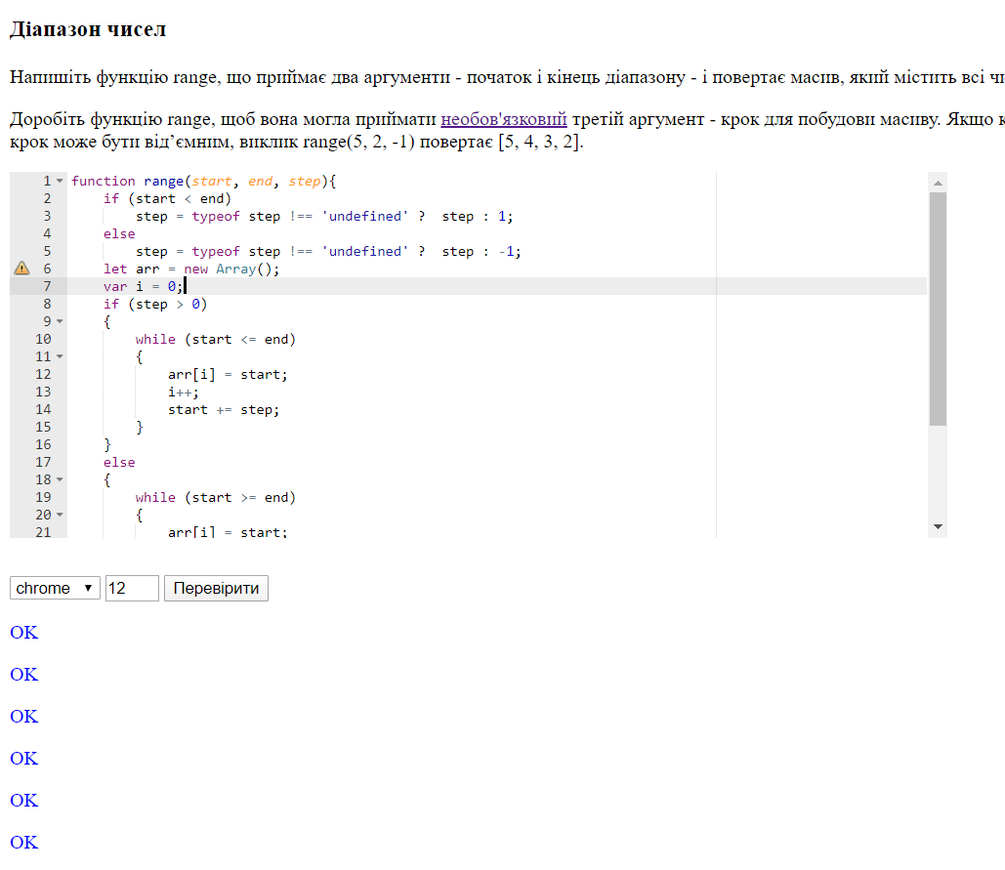

function range(start, end, step){

            if (start < end)

            {

                step = typeof step !== 'undefined' ?  step : 1;

            }

            else

            {

                step = typeof step !== 'undefined' ?  step : -1;

            }

            let arr = new Array();

            var i = 0;

            if (step > 0)

            {

                while (start <= end)

                {

                    arr[i] = start;

                    i++;

                    start += step;

                }

            }

            else

            {

                while (start >= end)

                {

                    arr[i] = start;

                    i++;

                    start += step;

                }

            }

            return arr;

        }

Завдання 2.